第1单元跟踪检测卷
观察物体(三)
一、填一填。(每空2分，共28分)
1．右边的三个图形分别是从什么方向看到的？填一填。
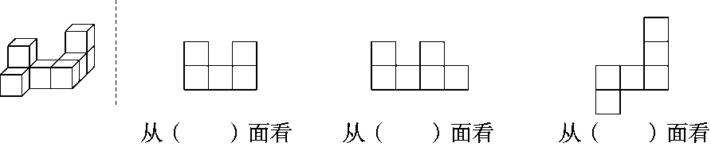
2．用一些小正方体搭成一个几何体，从两个角度观察所得的图形如下，那么这个几何体最多是由( )个小正方体搭成的。
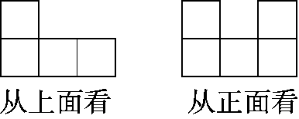
3．再添一个同样大小的小正方体，小明就把小丽搭的积木(图1)变成了十种形状(图2)。
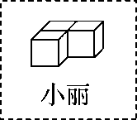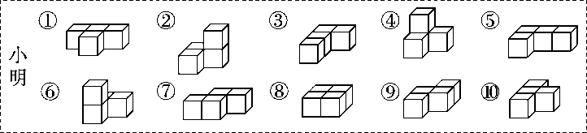
图1 图2
(1)从左面看，小明搭的积木中，( )的形状和小丽搭的是相同的；
(2)从正面看，小明搭的积木中，形状相同的是( )，或者( )，或者( )。

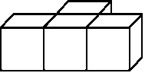
4．添1个小正方体(添加的小正方体与其他小正方体
至少有一个面重合)，若使右图的几何体从左面看
到的图形不变，有( )种摆法。
5．小明用正方体积木搭成了一个几何体，从正面和上面看到的图形都相同，如下图。
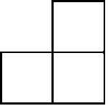
(1)从上面看，摆( )个正方体就够了。
(2)从正面看，第二层至少需要摆( )个正方体。
(3)搭这个几何体，至少需要( )个正方体。
6．用5个同样的正方体搭成一个立体图形，从一个方向最多可以看到( )个正方体，最少可以看到( )个正方体。
二、辨一辨。(对的画“√”，错的画“×”)(每题2分，共10分)
1．如果从正面看一个几何体得到的图形是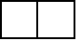，这个几何体一定是由2个小正方体搭成的。 ( )
2．同一个几何体从不同的方向看到的图形可能相同，也可能不同。( )
3．一个几何体是用相同的小正方体搭成的，从正面看到的图形是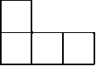，从左面看到的图形是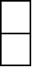，小正方体一定只有4个。( )
4．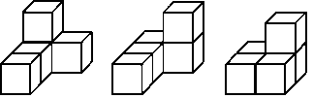左边三个几何体从正面看到的图形都是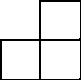。( )
5．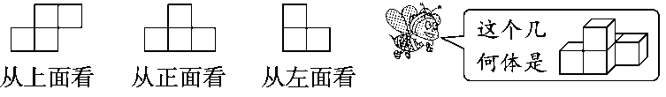 ( )
三、选一选。(把正确答案的序号填在括号里)(每空2分，共14分)
1．由5个小正方体摆成的立体图形，从正面看到的形状是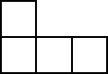，从左面看到的形状是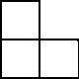，下列立体图形不符合的是( )。

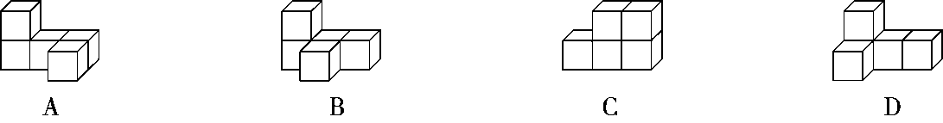
2．一个几何体，从正面看到的是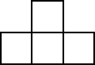，从左面看到的是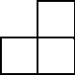，摆成这样的几何体至少需要( )个小正方体。
A．4 B．5 C．6 D．8
3．如下图，从正面看是图(1)的立体图形有( )；从左面看是图(2)的立体图形有( )；从左面和上面看都是由两个小正方形组成的立体图形是( )。
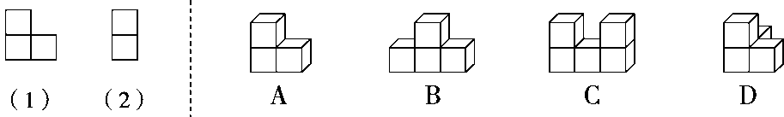
4．小刚搭的积木从上面看到的形状是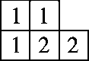，小正方形上的数表示在这个位置上所用小正方体的个数。从正面看是( )，从左面看是( )。
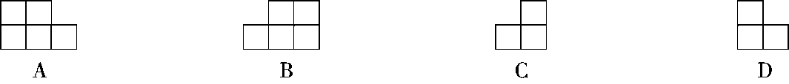

四、我会按要求正确解答。(共48分)
1．哪个几何体符合条件？在括号里画“√”。(每题4分，共8分)
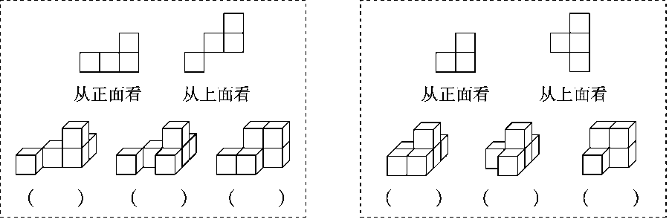
2．下面的三个几何体，哪个符合上面的三个条件？把它圈出来。(3分)
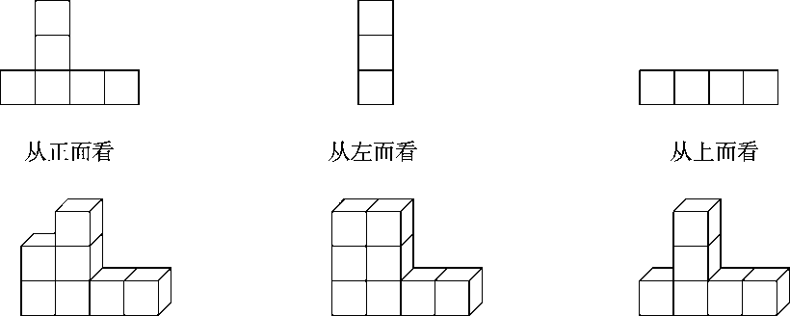
3．画一画：把下面的几何体从正面、上面、左面观察到的图形在方格纸上画出来。(9分)
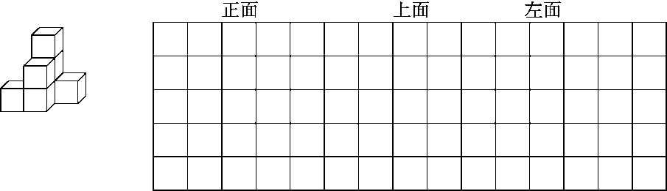

4．空间想象能力。(每空4分，共8分)
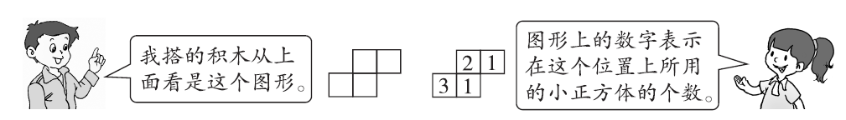

搭的这个立体图形，从正面看到的图形是________，从左面看到的图形是________。
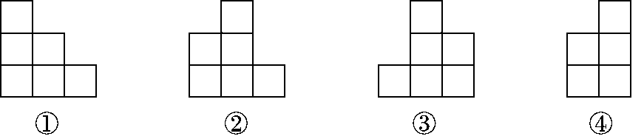
5．搭一搭，想一想。(每题4分，共12分)
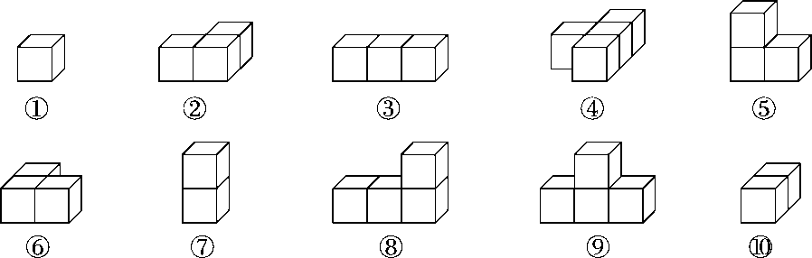
(1)从正面看到的是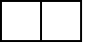的有( )；从左面看到的是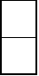的有( )；
(2)从上面看到的是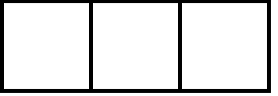的有( )。
如果从上面看到的和⑤一样，用5个小正方体摆一摆，有( )种不同的摆法。
(3)你还能提出一个什么问题并解答？

6．观察下图，回答问题。(每题4分，共8分)
(1)这个几何体是由多少个小正方体搭成的？
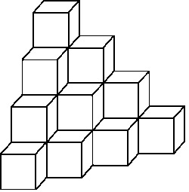

(2)取走哪个小正方体后，从正面、上面、左面看到的图形仍然保持不变？请你把那个取走的小正方体涂色。

答案
一、1．正 左 上 2．7
3．(1)①⑤⑦⑧ (2)①⑤⑦ ④⑥ ③⑧⑨⑩
4．4 5．(1)3 (2)1 (3)4 6．5 1
二、1.× 2.√ 3.√ 4.×
5．× [点拨] 可以观察后面的几何体，看是否与前面的一致。
三、1.C 2.A 3.AD ABC A 4.B C
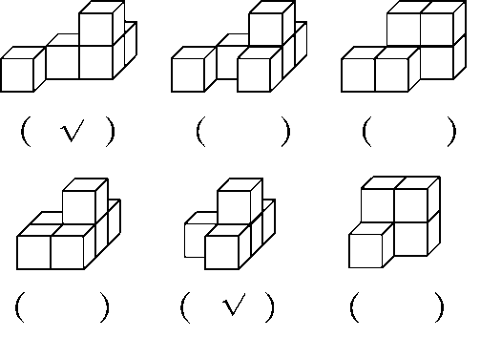
四、1.

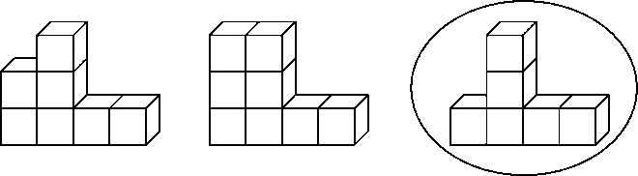
2.

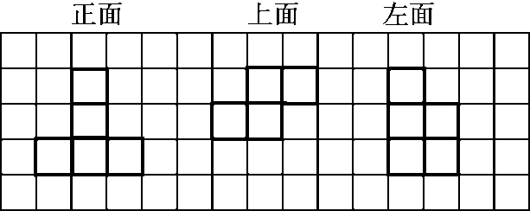
3.

4．① ④
5．(1)②、④、⑥ ⑤、⑦、⑧、⑨
(2)③、⑧、⑨ 4
(3)(答案不唯一)如：从右面看到的是的有(②、⑥、⑩)。
6．(1)20个 [点拨] 列式为1＋3＋6＋10＝20(个)。
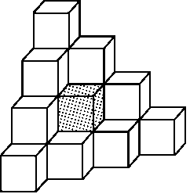
(2) [点拨] 要使从正面、上面、左面看到的图形不变，就要考虑取走从正面、上面、左面看都重叠的小正方体。

